ПЕДАГОГИЧЕСКИЙ СОСТАВ
Фамилия, имя, отчество педагогического работника | Занимаемая должность | Преподаваемые учебные предметы, курсы, дисциплины (модули) | Уровень профессионального образования с указанием наименования направления подготовки и (или) специальности, в том числе научной, и квалификации | Учёная степень | Ученое звание | Сведения о повышении квалификации (за последние 3 года) | Сведения о профессиональной переподготовки (при наличии) | Сведения о продолжительности опыта (лет) работы в профессиональной сфере, соответствующей образовательной деятельности по реализации учебных предметов, курсов, дисциплин (модулей) | Наименование образовательной программы, в реализации которой участвует педагогический работник
Колеватых Мария Владимировна   | старший воспитатель | дошкольное образование | Высшее, РГПУ им. А.И. Герцена, Педагогика и методика дошкольного образования, Организатор-методист дошкольного образования | - | - | ГБУ ДППО ИМЦ Красносельского района СПб «Проектная деятельность в детском саду как средство реализации ФГОС ДО»  36 часов, 2025 год | - | 35 | образовательная программа дошкольного образования ГБДОУ детского сада № 6 Петродворцового района СПб
Чумакова Ольга Олеговна   | социальный педагог | дошкольное образование | Уровень образования: высшее  Наименование направления подготовки и (или) специальности:  Санкт-Петербургский государственный институт культуры, Социально-культурная деяьтельность  Квалификация: бакалавр | - | - | «Петербургский педагогический колледж имени Н.А. Некрасова» «Основы раннего естественно-научного и технологического образования детей дошкольного возраста", 96 часов, 2026 год | ЧОУ ДПО "Институт повышения квалификации и профессиональной переподготовки"Социальный педагог. Воспитание и социализация личности в системе образования, 260 часов, 2023 год | 9 | образовательная программа дошкольного образования ГБДОУ детского сада № 6 Петродворцового района СПб
Агафонова Анастасия Александровна   | воспитатель | дошкольное образование | Уровень образования: среднее профессиональное  Наименование направления подготовки и (или) специальности: Государственное бюджетное профессиональное образовательное учреждение педагогический колледж № 1 им. Н.А. Некрасова Санкт-Петербурга  Квалификация: педагог-организатор с дополнительной подготовкой в области психологии | - | - | принята с 01.09.2025 года | - | 2 | образовательная программа дошкольного образования ГБДОУ детского сада № 6
Войтенко Татьяна Сергеевна   | Инструктор по физической культуре | дошкольное образование | Уровень образования: высшее профессиональное  Наименование направления подготовки и (или) специальности: РГПУ им. А.И. Герцена, физическая культура и спорт  Квалификация: педагог по физической культуре и спорту | - | - | ООО Образовательный центр "Галерея проектов", Дополнительная профессионаьная программа повышения квалификации «Здоровьесберегающие технологии в физическом развитии детей дошкольного возраста в соответствии с ФГОС ДО», 72 часа, 2024 год | - | 30 | образовательная программа дошкольного образования ГБДОУ детского сада № 6
Гаджиева Зарина Джахчабековна   | воспитатель | дошкольное образование | Уровень образования: бакалавр  Наименование направления подготовки и (или) специальности: ЧОО ВО "Социально-педагогический институт", педагогика и психология  Квалификация: Педагог-психолог | - | - | ИМЦ Петродворцового района, «Планирование образовательной деятельности в дошкольной образовательной организации на основе результатов педагогической диагностики», 72 часа, 2024 год | - | 12 | образовательная программа дошкольного образования ГБДОУ детского сада № 6
Григорьева Елена Александровна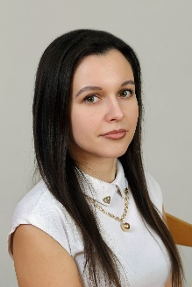 | воспитатель | дошкольное образование | Уровень образования: среднее профессиональное  Наименование направления подготовки и (или) специальности:  СПб ПТЭУиП, Право и организация социального обеспечения  Квалификация: юрист | - | - | ГБУ ДПО СПб АППО им. К.Д. Ушинского, "Внедрение Программы просвещения родителей (законных представителей) в практику дошкольной образовательной организации", 72 часа, 2026 год | - | 6 | образовательная программа дошкольного образования ГБДОУ детского сада № 6
Грязина Татьяна Викторовна  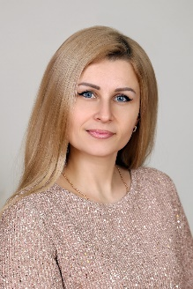 | воспитатель | дошкольное образование | Уровень образования: высшее профессиональное  Наименование направления подготовки и (или) специальности:  ЛГУ им. А.С. Пушкина, Психология (Психолог)  Квалификация: Психолог, преподаватель психологии | - | - | ГБУ ДППО ИМЦ Петродворцового района СПб, «Планирование образовательной деятельности в дошкольной образовательной организации на основе результатов педагогической диагностики», 72 часа, 2025 год | - | 12 | образовательная программа дошкольного образования ГБДОУ детского сада № 6
Копылова Анна Леонидовна  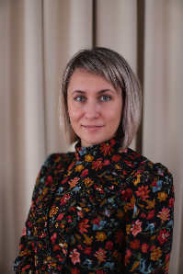 | воспитатель | дошкольное образование | Уровень образования: высшее  Наименование направления подготовки и (или) специальности:  Федеральное государственное бюджетное образовательное учреждение высшего профессионального образования «Адыгейский государственный университет»  Квалификация:  Учитель начальных классов | - | - | принята с 01.09.2026 года | АНО ДПО «Федеральный институт повышения квалификации и переподготовки» Воспитатель дошкольной образовательной организации, 520 часов 2022 год | 3 | образовательная программа дошкольного образования ГБДОУ детского сада № 6
Исхакова Инна Ивановна  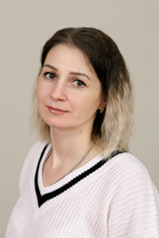 | воспитатель | дошкольное образование | Уровень образования: среднее профессиональное  Наименование направления подготовки и (или) специальности:  ЧПОУ "Международный открытый колледж" г. Одинцово, Специальное дошкольное образование  Квалификация: Воспитатель детей дошкольного возраста с отклонениями в развитии и сохранным интелектом | - | - | ГБУ ДППО ИМЦ Петродворцового района СПб,"Педагогическое сопровождение развития и воспитания детей раннего возраста", 72 часа, 2025 год | - | 3 | образовательная программа дошкольного образования ГБДОУ детского сада № 6
Кабикова Марина Сергеевна  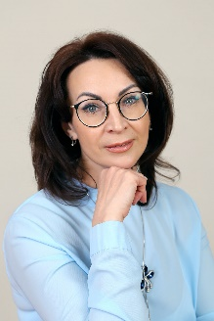 | воспитатель | дошкольное образование | Уровень образования: среднее профессиональное  Наименование направления подготовки и (или) специальности:  Ленинградское областное высшее педагогическое училище, Дошкольное образование (Воспитатель детей дошкольного возраста (в соответствии с программой дополнительной подготовки))  Квалификация: воспитатель, руководитель физического воспитания в дошкольных учреждениях | - | - | ГБУ ДППО ИМЦ Петродворцового района Санкт-Петербурга «Информационно-методический центр», «Планирование образовательной деятельности в дошкольной образовательной организации на основе результатов педагогической диагностики», 72 часа, 2024 год | - | 32 | образовательная программа дошкольного образования ГБДОУ детского сада № 6
Коваленко Эмма Анатольевна   | воспитатель | дошкольное образование | Уровень образования: среднее профессиональное  Наименование направления подготовки и (или) специальности:  ГБПОУ педагогический колледж № 1 им. Н.А. Некрасова Санкт-Петербург, Дошкольное образование (Воспитатель детей дошкольного возраста)  Квалификация: воспитатель детей дошкольного возраста | - | - | НИИ ДО Воспитатели России, "Пространственное моделирование в полуфункциональной среде", 24 часа, 2025 год | - | 23 | образовательная программа дошкольного образования ГБДОУ детского сада № 6
Корягина Ирина Витальевна  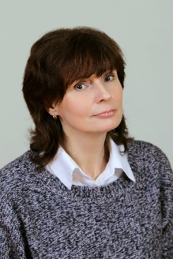 | воспитатель | дошкольное образование | Уровень образования: среднее профессиональное  Наименование направления подготовки и (или) специальности:  ГОУ СПО Педагогический колледж №1 им. Н.А. Некрасова Санкт-Петербурга, Дошкольное образование (Воспитатель детей дошкольного возраста)  Квалификация: воспитатель детей дошкольного возраста | - | - | ГБУ ДППО ИМЦ Петродворцового района Санкт-Петербурга, «Планирование образовательной деятельности в дошкольной образовательной организации на основе результатов педагогической диагностики», 72 часа, 2024 год | - | 15 | образовательная программа дошкольного образования ГБДОУ детского сада № 6
Лихачева Инна Николаевна  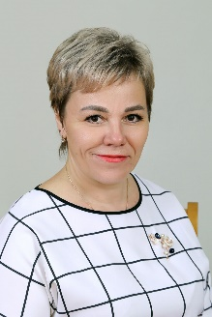 | воспитатель | дошкольное образование | Уровень образования: среднее профессиональное  Наименование направления подготовки и (или) специальности:  ГОУ СПО Педагогический колледж № 5 Санкт-Петербурга, Дошкольное образование (Воспитатель детей дошкольного возраста  Квалификация: Воспитатель детей дошкольного возраста, руководитель физического воспитания | - | - | ООО «Международные Образовательные Проекты» Центр дополнительного профессионального образования «Экстерн», «Создание эффективной образовательной среды в дошкольной организации в соответствии с требованиями ФГОС ДО», 72 часа, 2023 год | - | 23 | образовательная программа дошкольного образования ГБДОУ детского сада № 6
Магарамова Амина Адировна  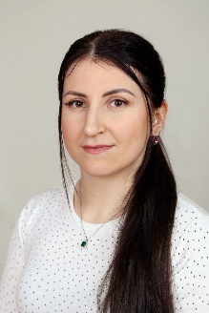 | воспитатель | дошкольное образование | Уровень образования: бакалавр  Наименование направления подготовки и (или) специальности:  НОУВПО "Социально-педагогический институт", Физико-математическое образование  Квалификация: Бакалавр физико-математического образования | - | - | ИМЦ Петродворцового района, Педагогическое сопровождение развития и воспитания детей раннего возраста, 72 часа, 2025 год | - | 4 | образовательная программа дошкольного образования ГБДОУ детского сада № 6
Маханькова Ирина Олеговна  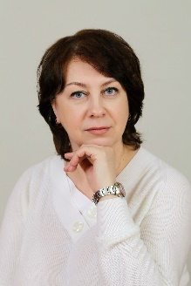 | воспитатель | дошкольное образование | Уровень образования: среднее профессиональное  Наименование направления подготовки и (или) специальности:  Ленинградское педагогическое училище № 5, Дошкольное образование (Воспитатель детей дошкольного возраста)  Квалификация: Воспитатель в дошкольных учреждениях | - | - | ИМЦ Петродворцового района, Планирование образовательной деятельности в дошкольной образовательной организации на основе результатов педагогической диагностики, 72 часа, 2024 год | - | 36 | образовательная программа дошкольного образования ГБДОУ детского сада № 6
Неклюдова Ольга Николаевна  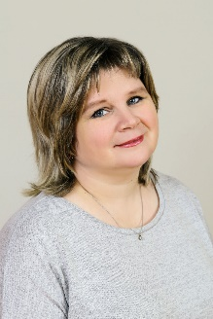 | воспитатель | дошкольное образование | Уровень образования: высшее профессиональное  Наименование направления подготовки и (или) специальности:  РГПУ им. А.И. Герцена, Педагогика и методика дошкольного образования  Квалификация: Организатор-методист дошкольного образования | - | - | НИИ ДО Воспитатели России, "Пространственное моделирование в полуфункциональной среде", 24 часа, 2025 год | - | 24 | образовательная программа дошкольного образования ГБДОУ детского сада № 6
Овчинникова Марина Ивановна  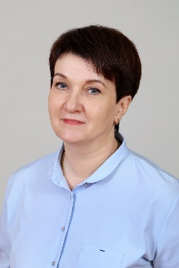 | воспитатель | дошкольное образование | Уровень образования: среднее профессиональное  Наименование направления подготовки и (или) специальности:  ГБПОУ педагогический колледж № 1 им. Н.А. Некрасова Санкт-Петербург, Дошкольное образование (Воспитатель детей дошкольного возраста)  Квалификация: Воспитатель в дошкольных учреждениях | - | - | ГБУ ДПО СПб АППО им. К.Д. Ушинского «Организация системы преемственности дошкольного и начального общего образования, 72 часа, 2026 год | - | 35 | образовательная программа дошкольного образования ГБДОУ детского сада № 6
Поздеева Ирина Викторовна  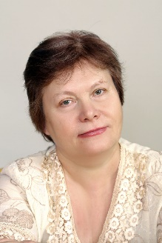 | воспитатель | дошкольное образование | Уровень образования: среднее профессиональное  Наименование направления подготовки и (или) специальности:  ГБПОУ педагогический колледж № 1 им. Н.А. Некрасова Санкт-Петербург, Дошкольное образование (Воспитатель детей дошкольного возраста)  Квалификация: Воспитатель детского сада | - | - | ГБУ ДПО СПб АППО им. К.Д. Ушинского «Современные технологии реализации ФОП ДО», 108 часов, 2025 год | - | 41 | образовательная программа дошкольного образования ГБДОУ детского сада № 6
Прима Ольга Юрьевна  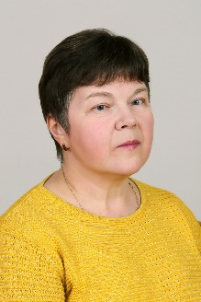 | воспитатель | дошкольное образование | Уровень образования: среднее профессиональное  Наименование направления подготовки и (или) специальности:  ГБПОУ педагогический колледж № 1 им. Н.А. Некрасова Санкт-Петербург, Дошкольное образование (Воспитатель детей дошкольного возраста)  Квалификация: Воспитатель детей дошкольного возраста | - | - | Автономная некоммерческая организация дополнительного профессионального образования "Институт образовательных технологий", "Формирование ценностного отношения к природе и уважения к традиционным российским духовно-нравственным ценностям в интеграции проектной, экспериментальной и игровой деятельности", 72 часа, 2025 год | - | 27 | образовательная программа дошкольного образования ГБДОУ детского сада № 6
Прохорова Ольга Владимировна  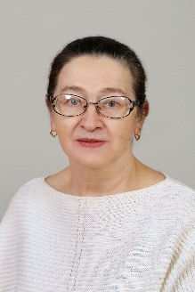 | воспитатель | дошкольное образование | среднее профессиональное  Наименование направления подготовки и (или) специальности:  ГОУ СПО Педагогический колледж №8 Санкт-Петербурга, Дошкольное образование (Воспитатель детей дошкольного возраста)  Квалификация: Воспитатель детского сада | - | - | ГБУ ДППО ИМЦ Петродворцового района СПб, Планирование образовательной деятельности в дошкольной образовательной организации на основе результатов педагогической диагностики, 72 часа, 2024 год | - | 39 | образовательная программа дошкольного образования ГБДОУ детского сада № 6
Прохорова Татьяна Игоревна   | воспитатель | дошкольное образование | среднее профессиональное  Наименование направления подготовки и (или) специальности:  ГБПОУ Пед. колледж № 1 им. Н.А.Некрасова Санкт-Петербург, Дошкольное образование (Воспитатель детей дошкольного возраста)  Квалификация: Воспитатель детей дошкольного возраста | - | - | ГБУДПО СПб АППО им.К.Д.Ушинского, "Современные технологии реализации ФОП ДО", 108 часов, 2025 год | - | 17 | образовательная программа дошкольного образования ГБДОУ детского сада № 6
Рулева Анна Ивановна  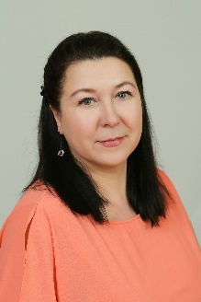 | воспитатель | дошкольное образование | среднее профессиональное,  Каргопольский педагогический колледж,  Дошкольное образование (Воспитатель детей дошкольного возраста),  Воспитатель детей дошкольного возраста | - | - | ООО Международные Образовательные Проекты Центр дополнительного образования "Экстерн"," Психолого-педагогическое сопровождение детей раннего дошкольного возраста в условиях реализации ФГОС", 72 часа, 2024 год | - | 32 | образовательная программа дошкольного образования ГБДОУ детского сада № 6
Рябчук Елена Валентиновна  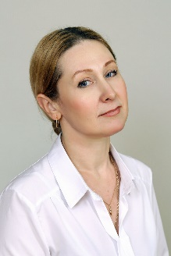 | воспитатель | дошкольное образование | среднее профессиональное, Педагогический колледж г. Чебоксары,  Дошкольное образование (Воспитатель детей дошкольного возраста)  , Воспитатель детей дошкольного возраста | - | - | ГБУ ДППО ИМЦ Петродворцового района Санкт-Петербурга, «Планирование образовательной деятельности в дошкольной образовательной организации на основе результатов педагогической диагностики», 72 часа, 2024 год | - | 29 | образовательная программа дошкольного образования ГБДОУ детского сада № 6
Сухарева Ася Викторовна  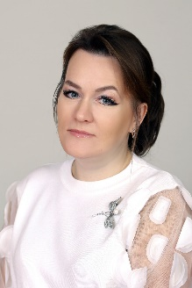 | музыкальный руководитель | дошкольное образование | высшее профессиональное, РГПУ им. А.И. Герцена,  Музыкальное образование (Учитель музыки)  , Учитель музыки | - | - | Общество с ограниченной ответственностью "Центр непрерывного образования и инноваций", Музыкальный руководитель: методика музыкального воспитания с учетом требований ФГОС ДО и ФОП ДО", 72 часа, 2024 год | - | 30 | образовательная программа дошкольного образования ГБДОУ детского сада № 6
Фисенко Светлана Юрьевна  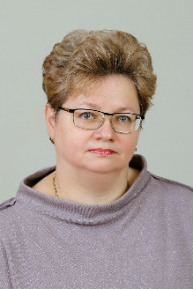 | воспитатель | дошкольное образование | среднее профессиональное, ГБПОУ педагогический колледж № 1 им. Н.А. Некрасова Санкт-Петербург, Дошкольное образование (Воспитатель детей дошкольного возраста), Воспитатель детей дошкольного возраста | - | - | ИМЦ Невского района, "Особенности организации деятельности воспитателей с детьми раннего возраста (от 1,5 до 3 лет) в соответствии с ФГОС ДО", 36 часов, 2025 год | - | 7 | образовательная программа дошкольного образования ГБДОУ детского сада № 6
Хайченко Ирина Викторовна  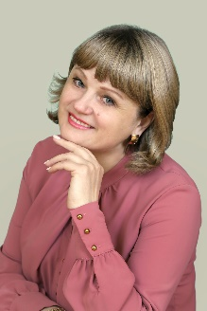 | воспитатель | дошкольное образование | высшее профессиональное, РГПУ им. А.И. Герцена,  Педагогика и методика дошкольного образования, Организатор-методист дошкольного образования | - | - | ГБУ ДППО ИМЦ Петродворцового района Санкт-Петербурга, «Организация видов деятельности в детском саду в условиях реализации Федеральной образовательной программы дошкольного образования",72 часа, 2026 год | - | 27 | образовательная программа дошкольного образования ГБДОУ детского сада № 6
Черная Виктория Владимировна  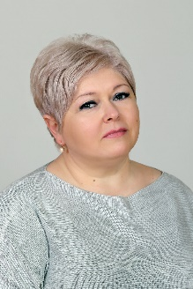 | воспитатель | дошкольное образование | среднее профессиональное, Педагогическое училище № 2 г. Краснодар, Музыкальное образование (Учитель музыки, музыкальный руководитель), Учитель музыки, музыкальный воспитатель | - | - | ООО Центр инновационного образования и воспитания, "Организация музыкального воспитания детей в соотвествиис федеральным государственным образовательным стандартом дошкольного образования",72 часа, 2024 год | - | 34 | образовательная программа дошкольного образования ГБДОУ детского сада № 6
Шедченко Наталья Александровна   | музыкальный руководитель | дошкольное образование | Высшее, Санкт-Петербургский государственный институт психологии и социальной работы, Социальная работа, бакалавр социальной работы | - | - | ГБУ ДППО ИМЦ Петродворцового района, Педагогическое сопровождение развития и воспитания детей раннего возраста, 72 часа, 2025 год | ООО «Центр образовательных услуг «Невский Альянс», квалификация: воспитатель 252 часа, 2020 год | 4 | образовательная программа дошкольного образования ГБДОУ детского сада № 6
Шубина Ирина Александровна  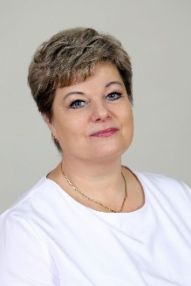 | воспитатель | дошкольное образование | среднее профессиональное, Педагогическое училище города Кондровск Калужской области, Дошкольное образование (Воспитатель детей дошкольного возраста), Воспитатель детского сада | - | - | Общество с ограниченной ответственностью "Международные Образовательные Проекты" Центр дополнительного профессионального образования "Экстерн", "Федеральная образовательная программа дошкольного образования: требования и особенности организации образовательного процесса",72 часа, 2024 год | - | 3 | образовательная программа дошкольного образования ГБДОУ детского сада № 6

